МИНИСТЕРСТВО ПРОСВЕЩЕНИЯ РЕСПУБЛИКИ БАШКОРТОСТАН
Государственное автономное ПРОФЕССИОНАЛЬНОЕ ОБРАЗОВАТЕЛЬНОЕ УЧРЕЖДЕНИЕ
УФИМСКИЙ КОЛЛЕДЖ СТАТИСТИКИ, ИНФОРМАТИКИ И ВЫЧИСЛИТЕЛЬНОЙ ТЕХНИКИ

ОТЧЕТ ПО ЛАБОРАТОРНОЙ РАБОТЕ № 1
По МДК.05.02. Разработка кода информационных систем

Выполнил студент группы 23Веб-2
Ситников Матвей Александрович
Проверил(а) преподаватель информатики
и программирования
Дмитриева Елизавета Константиновна

2025
ТЕМА
Создание диаграммы по теме «учет компьютеров и комплектующих» с помощью draw.io
ЦЕЛЬ
Закрепить знания по построению диаграммы деятельности, построить диаграмму деятельности по индивидуальному варианту (16 вариант).
ЗАДАЧИ
Создать диаграмму деятельности основного процесса ИС по своему варианту (16 вариант).

ХОД РАБОТЫ
Выбор основного процесса ИС и Ключевые процессы с участниками:

Основной процесс ИС:
Для автоматизированной системы управления выбран основной бизнес-процесс: "Обслуживание комплектующих клиента от заявки до выдачи"
Участники процесса:
- Клиент - инициатор процесса
- Администратор - приём заявок, согласование
Ключевые процессы
- Приём заявки
- Проверка оборудования и документов
- Формирование акта приема и передачи
- Выдача комплектующих и документов

Построение диаграммы:
- Создал блок, пользователь, который может оформить заявку на сдачу комплектующих и компа, а также отправить заявку в систему и получать обратную связь от системы в виде уведомлений об ошибках и получение оборудования (рис 1)
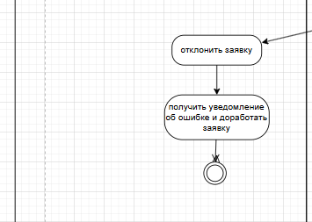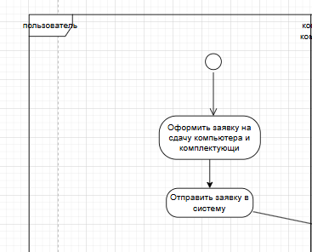

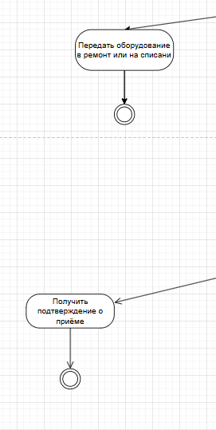
- Также создаю блок с названием системы для функциональных решений по типу: принятия заявки и её обработка, сбора результатов, присвоения инвентарного номера, формирования отчётов
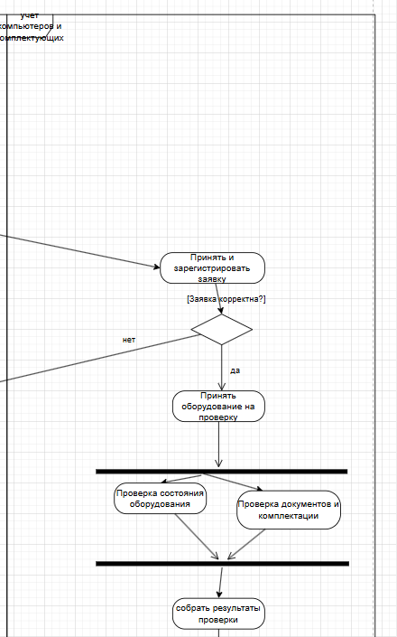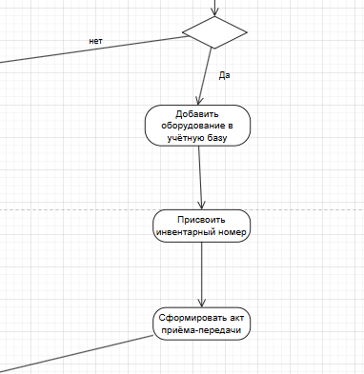

ВЫВОД
Успешно построена диаграмма деятельности для АСУ для учёта компьютеров и комплектующих, которая визуализирует единый бизнес-процесс от онлайн-записи до выдачи оборудования. Диаграмма разделена на 2 ролевых блока (клиент, система) с четкой последовательностью действий и условными переходами. Полученная модель полноценно отражает логику работы и готова к использованию в проекте автоматизации.

